|  |
| --- |
| Banca Intesa Beograd |
| Instalacija Linux OS |
|  |

|  |
| --- |
| Predrag Grozdanić  5/24/2017 |

1 - Uvod

Ovo uputstvo daje detaljne informacije u vezi instaliranja i inicijalnog podešavanja Linux operativnog sistema.

Ukoliko vendor software-a ne zahteva, najbolja praksa je instalirati poslednju verziju CentOS OS-a (u ovom trenutku poslednja verzija je 7.4.1708) najviše zbog EndOfLife datuma.

Dobar savet je da se instalacija izvede u višoj rezoluciji u odnosu na standardnu zbog razumljivosti informacija.

Ovo uputstvo će sadržati informacije o instaliranju Linux OS-a u predviđenom LVM načinu particionisanja diska/diskova i opisaće rad i podešavanje samo u tekstualnom režimu. Grafičko okruženje se neće opisivati jer se najčešće kasnije podešavanje svodi na komande kao u tekstualnom režimu (osim ukoliko se ne instaliraju aplikacije koje zahtevaju grafički režim).

**PAŽNJA**: S obzirom da se prilikom kopiranja teksta iz označenih polja paste-uju nepostojeći karakteri (kao naprimer znak **”** koji ne postoji u terminal console-i), od velike važnosti je da se tekst iz označenih polja kopira u npr. Notepad pa iz Notepad-a u terminal console-u, liniju po liniju.

Izbegavati kopiranje više linija jer postoji mogucnoćnost da se paste-uju nepostojeći karakteri kao u primeru ispod koji se dogodio kod mene prilikom prvih instalacija.



Takođe, odlična praksa je backup-ovati konfiguracioni fajl pa ga onda edit-ovati.

1 – instalacija Linux OS-a

Početni ekran. Izabrati sa kursorima **Install CentOS Linux 7** (ne pritisnuti Enter za izbor opcije).

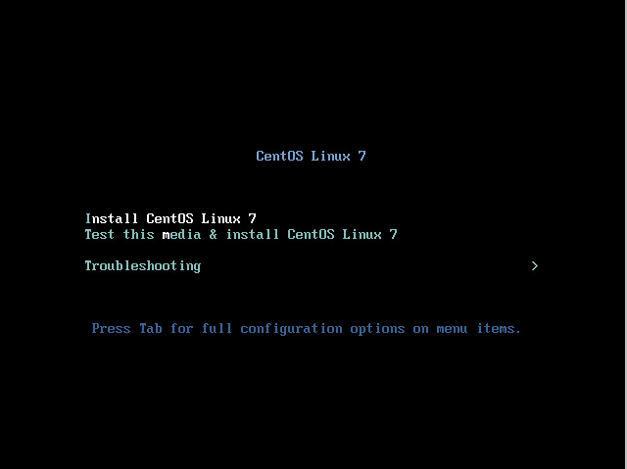

Kliknuti na Tab.

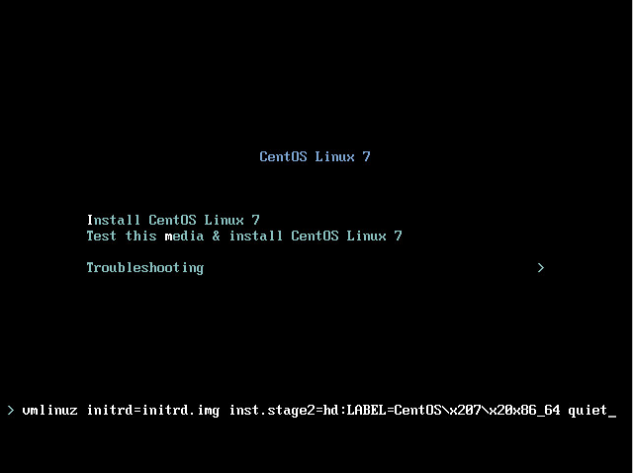

U ponuđenoj liniji pritisnuti **Space** za jedan razmak i ukucati komandu **vga=791** i tek sada kliknuti na taster Enter.

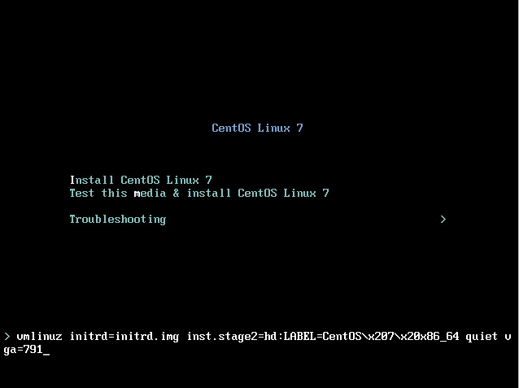

Process instalacije će se nastaviti u rezoluciji 1024x768.

Izabrati jezik i kliknuti na **Continue**.

U toku instalacij, moguće je većinu inicijalnih podešavanja obaviti u toku instalacije.

Podesiti vremensku zonu. Kliknuti na **DATE & TIME**.



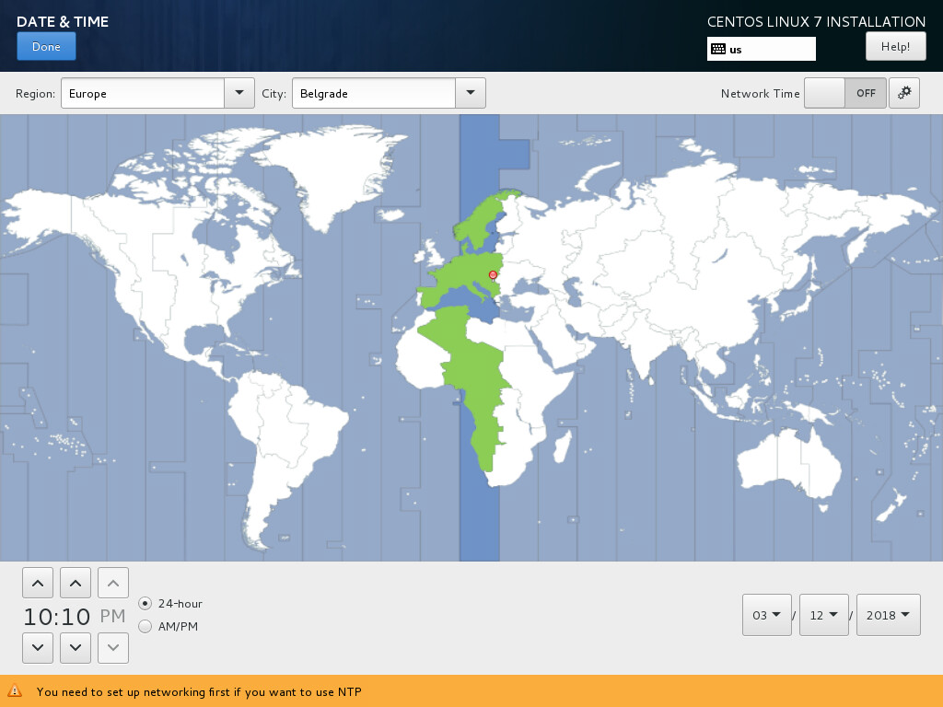

Opcijom **SOFTWARE SELECTION**, izabrati potrebne pakete ili grupu paketa.



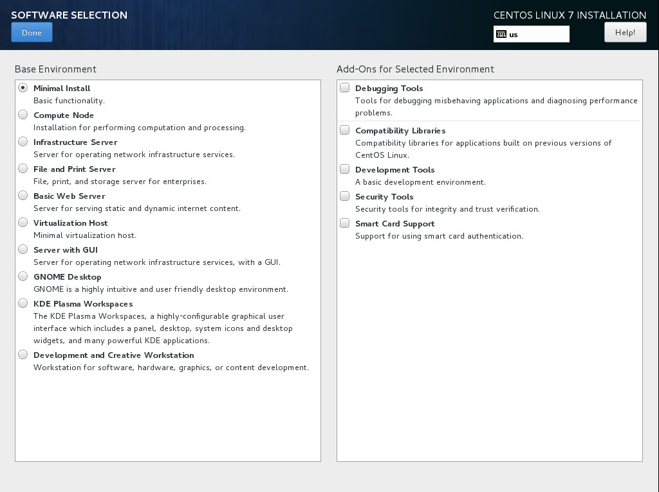

Za potrebe minimalnosti instaliranog OS-a u TUI-u, ostaviti **Minimal Install**.

Za druge potrebe u zavisnosti od servera i njegove namene, u selekcijama izabrati grupe paketa.

Sledeći korak je podešavanje medija na koji se instalira Linux OS.

Izabrati **INSTALLATION DESTINATION**.



Proces particionisanja je automatizovan pa nije potrebno da se utiče na particionisanje ukoliko nije potrebno. Hard disk se particioniše u preporučenom LVM načinu particionisanja.

U automatskom particionisanju, **/boot** particija će se kreirati u Standard tipu particija velicine 1024 MB, **/swap** particija će se kreirati u LVM načinu particionisanja veličine 1638 MB a **/** particija će se kreirati u LVM načinu particionisanja u veličini do kraja veličine hard diska.

Ručno particionisanje se radi u slučaju da neke od mount point-a treba da se odvoje od sistema, kao na primer **/home** folder koji sadrži korisničke foldere.

S obzirom da je [preporuka](https://www.centos.org/docs/5/html/Deployment_Guide-en-US/ch-swapspace.html) RedHat-a u slucaju virtuelne memorije jako slicna kao kod Windows-a, virtuelna memorija ce se prosiriti smanjivanjem vec automatski kreirane **/** particije.



Na sledećem koraku, izabrati **Installation Destination**.

Ukoliko se ostavlja automatsko kreiranje particija, ostaviti kao u slucaju na slici ispod i kliknuti na **Done** pa na **Begin Installation**.

Ukoliko je potrebno ručno particionisati hard disk, moguće je ostaviti sistem da automatski kreira sve potrebne particije u LVM načinu particionisanja a posle blago modifikovati već kreirane particije.

Voditi računa da je selektovan disk (u slučaju pisanja uputstva disk je pod imenom sda), kliknuti na **I will configure a partitioning** i kliknuti na **Done**.

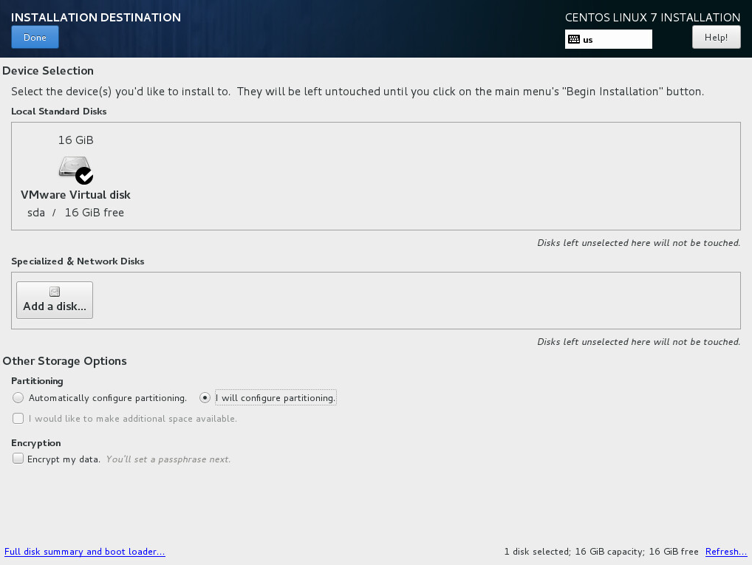

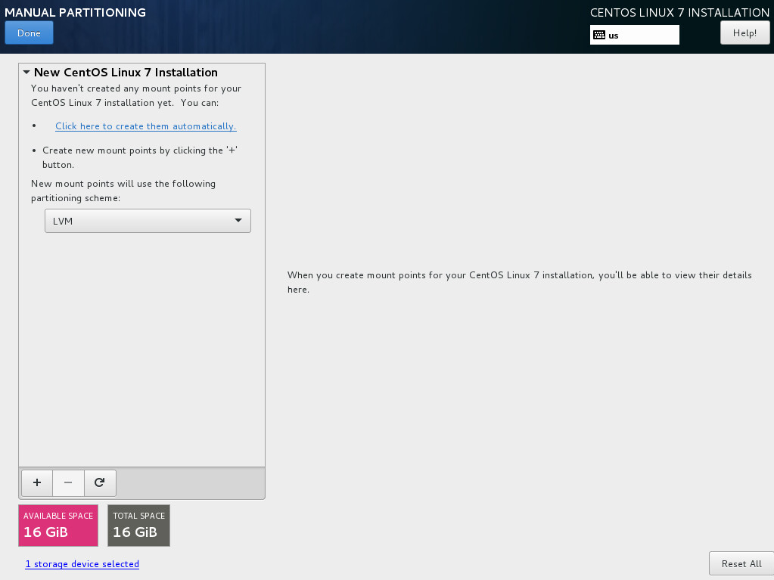

Kliknuti na **Click here to create them automatically**. Posle automatskog kreiranja neophodnih particija, ekran za particionisanje izgleda kao na slici ispod.

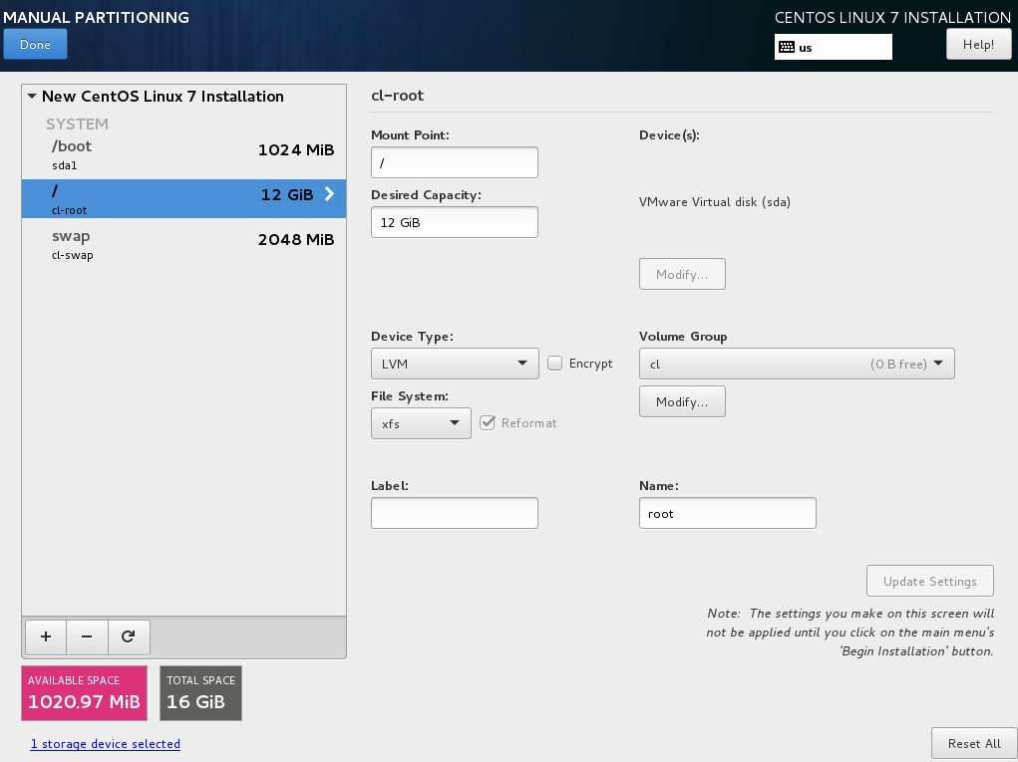

Selektovati **/** particiju i u polju **Desired Capacity**, izmeniti na naprimer 12.00 **GiB.**

Izmeniti kapacitet SWAP particije na 2048 MB.

Obavezno kliknuti na **Update Settings**.

Kliknuti na **Done** pa na **Accept Changes.**

Sa opcijom **NETWORK & HOST NAME**, konfigurisati hostname i mrežna podešavanja.



U delu **Host name**, uneti ime servera i kliknuti na Apply.

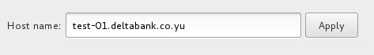

Uključiti NIC na klizač **ON/OFF**.

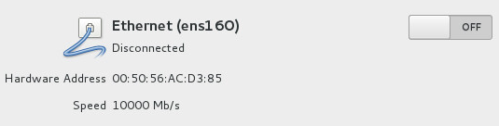

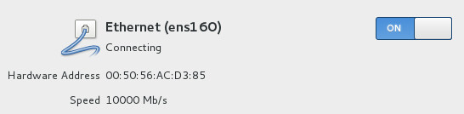

Klikom na stavku **Configure**, podešava se za izabrani NIC.

U stavci **IPv4 Settings**, podesiti statička podešavanja za izabrani NIC.

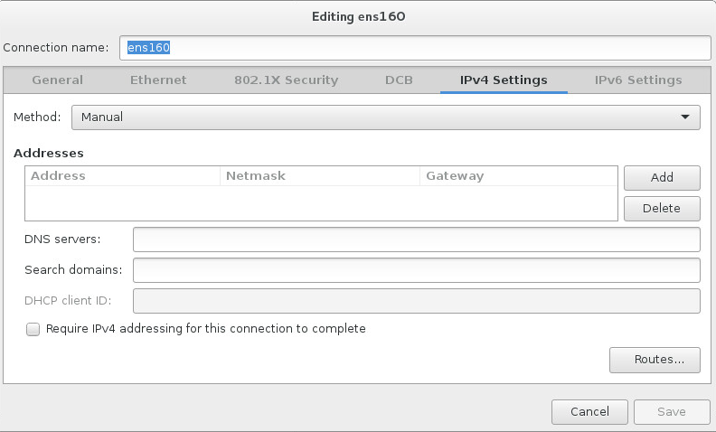

Na **Add**, dodati IP adresu, Netmask i Default Gateway. Upisati DNS servere.

Slika ispod je informativnog karaktera.

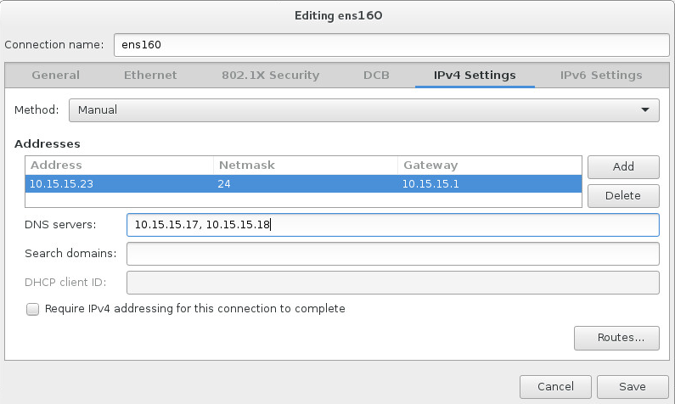

Ukoliko je potrebno, SELinux je moguće isključiti ili detaljno podesiti na opciju **SECURITY POLICY**.



Po završenoj konfiguriaciji, kliknuti na **Begin Installation**.

Obavezno postaviti šifru **root** korisnika.

Po završetku instalacije, izvući ISO fajl sa VM jer više nije potreban.

2 - Početno podešavanje

U slučaju da u toku instalacije nije urađena inicijalno podešavanje sistema, koraci ispod su za post-installation korake.

Za editovanje konfiguracionih fajlova koristiti komandu **vi**.

Po instaliranju sistema, najpre podesiti NIC. Utvrđivanje koji tip mrežne kartice se detektovao se najlakše radi kada se ukuca komanda **ifconfig**. U slucaju instaliranja CentOS Linux OS-a na virtuelnu masinu, NIC za VMXNET3 je obeležen sa **ens160**.

NIC je konfigurisan tako da potražuje IP podešavanja od DHCP servera kao i da se ne startuje prilikom startovanja sistema.

Podesiti konfiguraciju NIC-a. Izmeniti obeležene podatke relevantnim prema server koji se podešava.

vi /etc/sysconfig/network-scripts/ifcfg-ens160

IPV6INIT=no

DEVICE=ens160

BOOTPROTO=none

ONBOOT=yes

HWADDR=AA:BB:CC:DD:EE:FF # upisati MAC adresu Ethernet kartice

NETMASK=QQQ.WWW.RRR.TTT # upisati masku

IPADDR=GGG.HHH.JJJ.KKK # upisati IP adresu

GATEWAY=YYY.UUU.III.1 # upisati gateway adresu

TYPE=Ethernet

Restart-ovati network servis. Proveriti ispravnost mrežne konfiguracije ping-ovanjem Default Gateway-a.

systemctl restart network

ping YYY.UUU.III.1

Povezati se na server preko SSH radi lakšeg konfigurisanja i kopiranja komandi.

Obrisati NetworkManager i chrony pakete i restart-ovati server. Network Manager je skup paketa koji vode računa o firewall-u i mrežnom podešavanju i s obzirom da mi podešavamo i firewall i mrežna podešavanja, ovi paketi se brišu. Standardan **cron** paket daje sasvim dovoljno funkcionalnosti sa job-ovima i ukoliko nije neophodan noviji **chrony** paket, deinstalirati ga.

yum remove NetworkManager*

yum remove chrony

Ubaciti sledeći red u fajl **/etc/modprobe.d/blacklist.conf**. Ovo ubacivanje je neophodno da bi se isključila greška koja se javlja na svakom RedHat/CentOS Linux OS-u. Greška može da se ignoriše i to se radi sa komandom ispod. 

vi /etc/modprobe.d/blacklist.conf

blacklist i2c_piix4

Posle restartovanja, sporna poruka se više ne pojavljuje.

Postaviti ime host-a.

cp /etc/hostname /etc/hostname.OLD

hostnamectl set-hostname **IME_SERVERA**.deltabank.co.yu

Ubaciti potrebne DNS servere u **resolv.conf** fajl.

cp /etc/resolv.conf /etc/resolv.conf.OLD

vi /etc/resolv.conf

########### Custom nameservers list for Banca Intesa ad Beograd ###########

nameserver XXX.ZZZ.CCC.VVV

nameserver XXX.ZZZ.CCC.QQQ

Podesiti proxy podešavanja u konfiguracionim fajlovima. Koristiti Notepad za paste-ovanje i obavezno zameniti kopirane navodnike sa onim koji su default-ni u Notepad-u. U istom podešavanju, podesiti jezik konzole.

vi /etc/profile

########### Custom proxy options for Banca Intesa ad Beograd ###########

export http_proxy="http://10.15.15.15:8080/" # upisati proxy adresu

export https_proxy="http://10.15.15.15:8080/" # upisati proxy adresu

export HTTP_PROXY="http://10.15.15.15:8080/" # upisati proxy adresu

export HTTPS_PROXY="http://10.15.15.15:8080/" # upisati proxy adresu

export ftp_proxy="http://10.15.15.15:8080/" # upisati proxy adresu

export FTP_PROXY="http://10.15.15.15:8080/" # upisati proxy adresu

export LANG=en_US

cp /etc/yum.conf /etc/yum.conf.OLD

vi /etc/yum.conf

########### Custom proxy options for Banca Intesa ad Beograd ###########

proxy=http://10.15.15.15:8080/ # upisati proxy adresu

Primeniti podešavanje.

source /etc/profile

Podesiti proxy podešavanje u konfiguracionom fajlu za **wget** paket.

cp /etc/wgetrc /etc/wgetrc.OLD

nano /etc/wgetrc

########### Custom proxy options for Banca Intesa ad Beograd ###########

http_proxy = http://10.15.15.15:8080/ # upisati proxy adresu

https_proxy = http://10.15.15.15:8080/ # upisati proxy adresu

ftp_proxy = http://10.15.15.15:8080/ # upisati proxy adresu

Proveriti vremensku zonu sa sledećom komandom. Ukoliko je različito od Belgrade, promeniti zonu.

timedatectl

timedatectl set-timezone Europe/Belgrade

Isključiti SeLinux. Isključiti firewall.

setenforce 0

sed -i --follow-symlinks 's/^SELINUX=.*/SELINUX=disabled/g' /etc/sysconfig/selinux && cat /etc/sysconfig/selinux

systemctl disable firewalld

reboot

Update-ovati OS.

yum clean all

yum update

reboot

Instalirati pakete neophodne za detektovanje eventualnih problema na mrezi.

yum install telnet net-tools ncdu